Fundoscopia

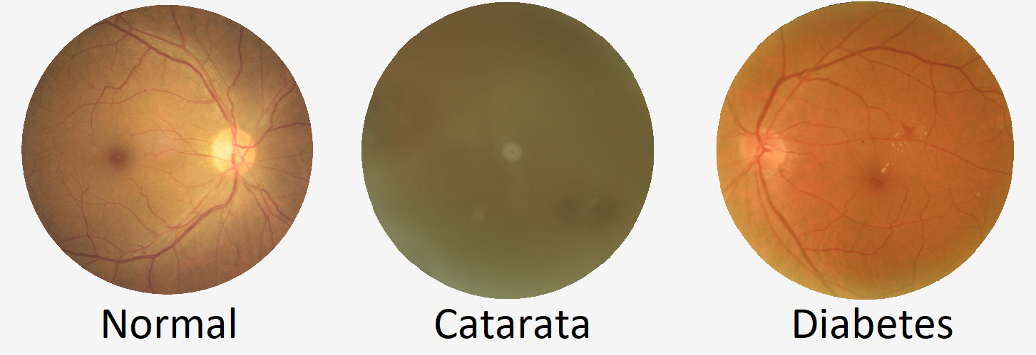

* Normal
* Diabetes
* Glaucoma
* Catarata
* Degeneração Macular Relacionada à Idade
* Hipertensão
* Miopia Patológica
* Outros

**Introdução**

Um dos exames oculares mais comumente realizados na população é o exame de fundo de olho, ou fundoscopia.

Trata-se de uma avaliação por image, não invasiva, realizada para detectar ou acompanhar a evolução de doenças do nervo óptico e da retina, estrutura localizada na parte posterior do globo ocular.

A realização desse exame pode, muitas vezes, ajudar o médico a detectar precocemente um problema e a tratá-lo antes que se torne algo mais grave, que, em alguns casos, pode levar, até mesmo à perda da visão.

Assim, o presente trabalho se propõe a ser uma experimentação do uso de técnicas de visão computacional para auxiliar no diagnóstico, buscando realizar uma classificação de imagens de fundo de olho em:

**Objetivo e Metodologias**

A prova de conceito faz uso comparativo da abordagem clássica e da baseada em redes neurais de aprendizado profundo (deep-learning)

***Métodos clássicos***

Para os métodos clássicos, optamos por testar algoritmos de análise no domínio especial e de frequência

* Utilizando detecção de borda (Canny) para detecção de catarata e;
* Realizando a classificação de imagens com SVM e transformada de haar

***Deep-learning***

A abordagem com deep-learning classifica as imagens com arquiteturas utilizando redes convolucionais simples e baseadas em RESNET

* Classificação SVM com domínio da frequência

Experimentamos a utilização de SVM para a classificação das imagens, gerando transformações no domínio da frequência e obtendo *features* baseadas nessas estatísticas.

O algoritmo, no entanto apresentou resultado abaixo do esperado, com maior taxa de sucesso na detecção de glaucoma em 59%

O algoritmo foi capaz de identificar 69% dos casos de catarata corretamente e rejeitou corretamente 98% dos casos em que não se tratava de catarata.

**Precisão**

A arquitetura que apresentou a maior precisão foi a baseada em RESNET-18, com 84,5%.

|  |  |  |
| --- | --- | --- |
| Arquitetura | Precisão geral | Melhor acerto |
| RESNET-18 | 84,5% | 92,34% (normal) |
| RESNET-34 | 81,66% | 97,88% (miopia) |
| AlexNET | 76,44% | 95,14% (miopia) |
| CNN simples | 70,59% | 97,4% (hipertensão) |

**Uso de Visão Computacional para Deteccção de Doenças Oculares em Fundoscopia**

**Cristiano Souza de Oliveira, Fabiano Manschein, Aldo Von Wangenheim**

**Deep-learning**

Para classificação de imagens utilizando técnicas de aprendizagem profunda, utilizamos 4 arquiteturas:

Rede convolucional simples, com 2 camadas convolucionais e 3 camadas neurais com ReLu.

RESNET-18 com 3 camadas neurais com ReLu

RESNET-34 com 3 camadas neurais com leakyReLu e AlexNet em arquitetura original

**Métodos clássicos**

* Detecção de catarata utilizando Canny

Para detecção de catarata utilizando Canny, equalizamos o brilho da imagem, para diminuir a incidencia de *specularity*, aplicamos Canny com sigma 0.01 e contamos os pixels pertencentes às bordas, comparando o resultado com um threshold.

